食尚订预计在2022-03-24周四晚22点30分进行新版本更新
升级说明：
商户后台/集团后台：发版后可直接使用
食尚订APP（安卓）：打开APP，并根据提示升级内容操作即可
预订电话（安卓）：打开APP，并根据提示升级内容操作即可
食尚订APP（iOS）：需要苹果审核通过后，在app store中更新。审核时间预计需要1-2天
食尚订HD（iOS）：需要苹果审核通过后，在app store中更新。审核时间预计需要1-2天
发版内容如下：
1、百度地图/高德地图线上接单优化：
- 接单扣费，余额为负或不足抵扣本单费用时，接单时前端弹框提醒不予接单并引导门店充值；若判断无营销账户权限，弹框提示联系超管
百度地图：4月18日（包含4月18日）开始，历时余额不足将会影响接单
高德地图：6月6日（包含6月6日）开始，历时余额不足将会影响接单
如下图：
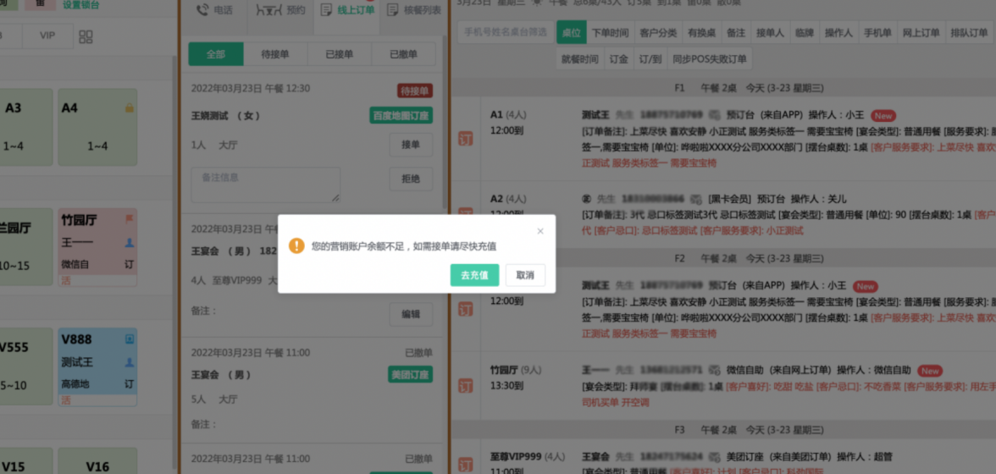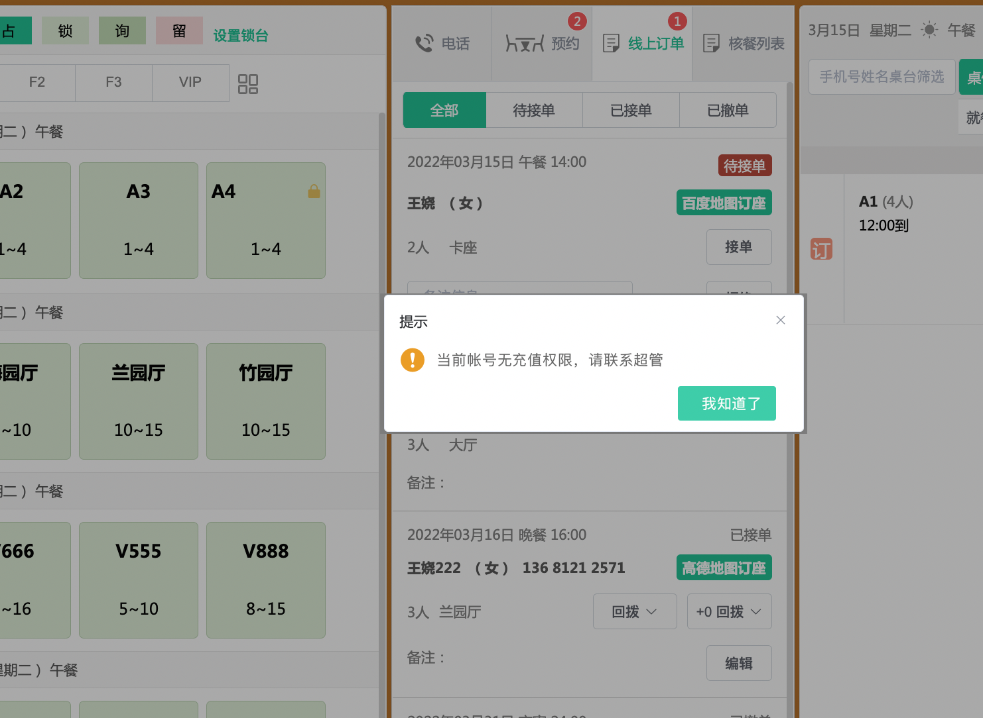
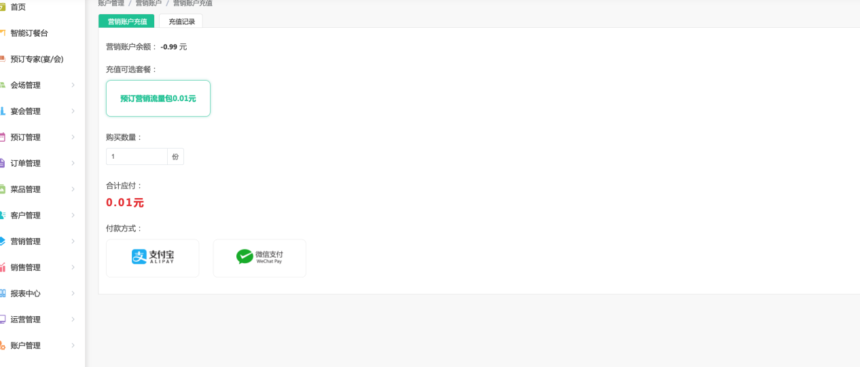

2、手机端支持创建/修改预约单，新增「允许生成预约单」权限码
如下图：
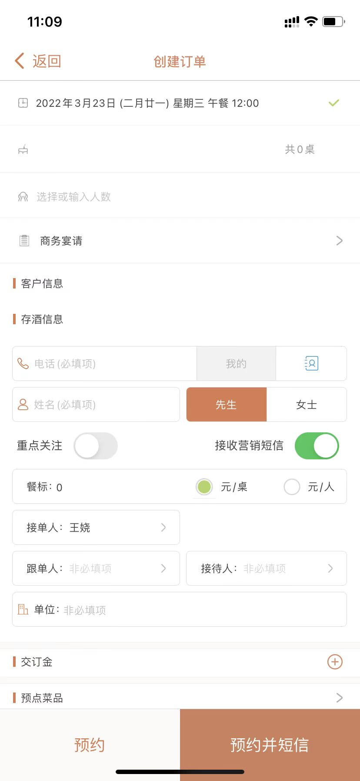

3、手机端宴会部分增加“接收集团商机”功能
- 新增「允许接收集团商机」权限，支持语音提醒：“您有新的商机单，请及时接收”
- 此功能场景用于门店高层或管理层，有权限情况允许接收集团商机并分配/修改接单人
如下图：
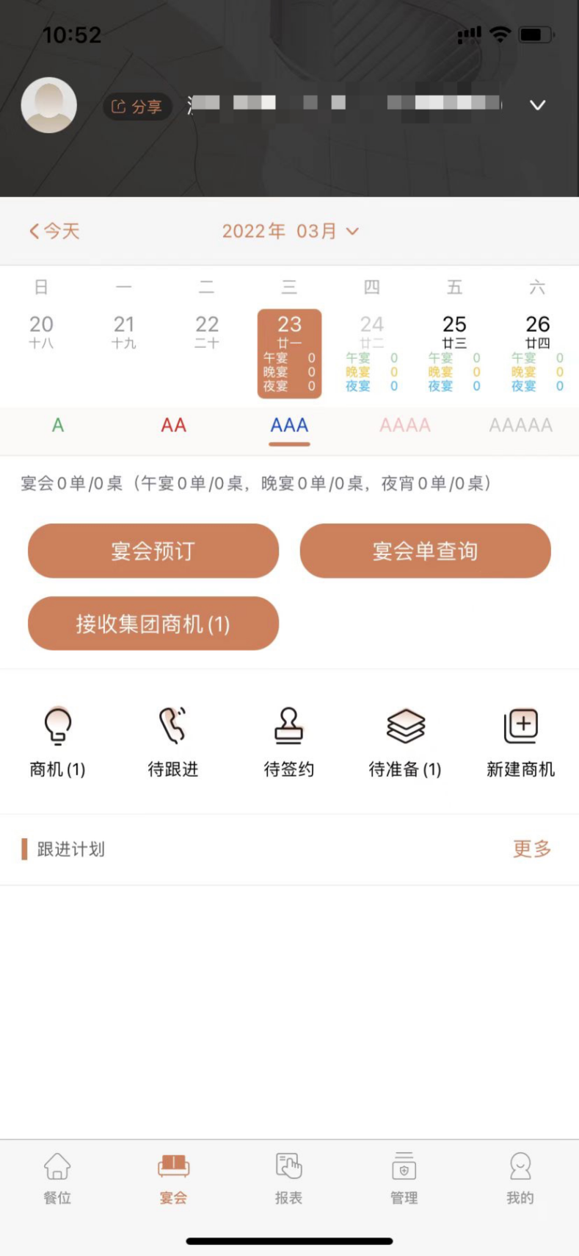
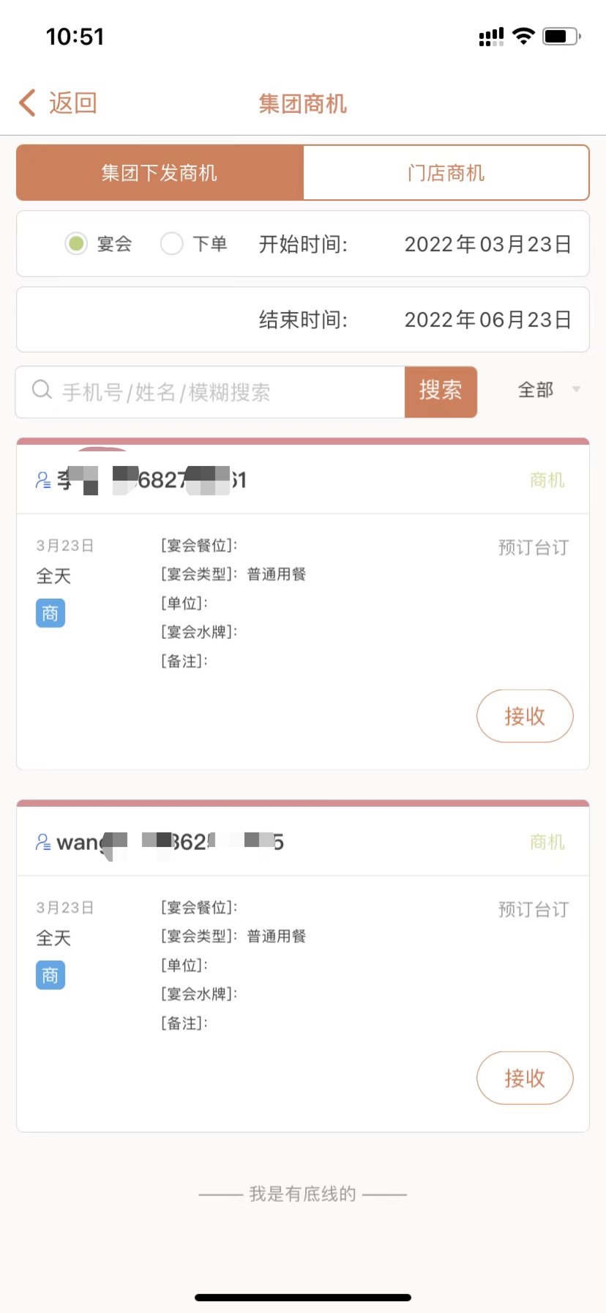
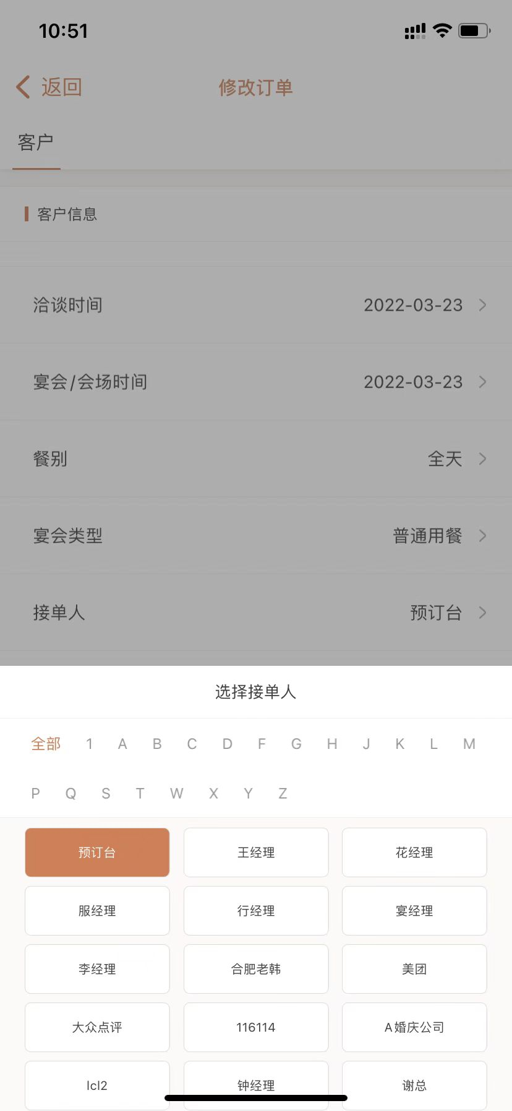
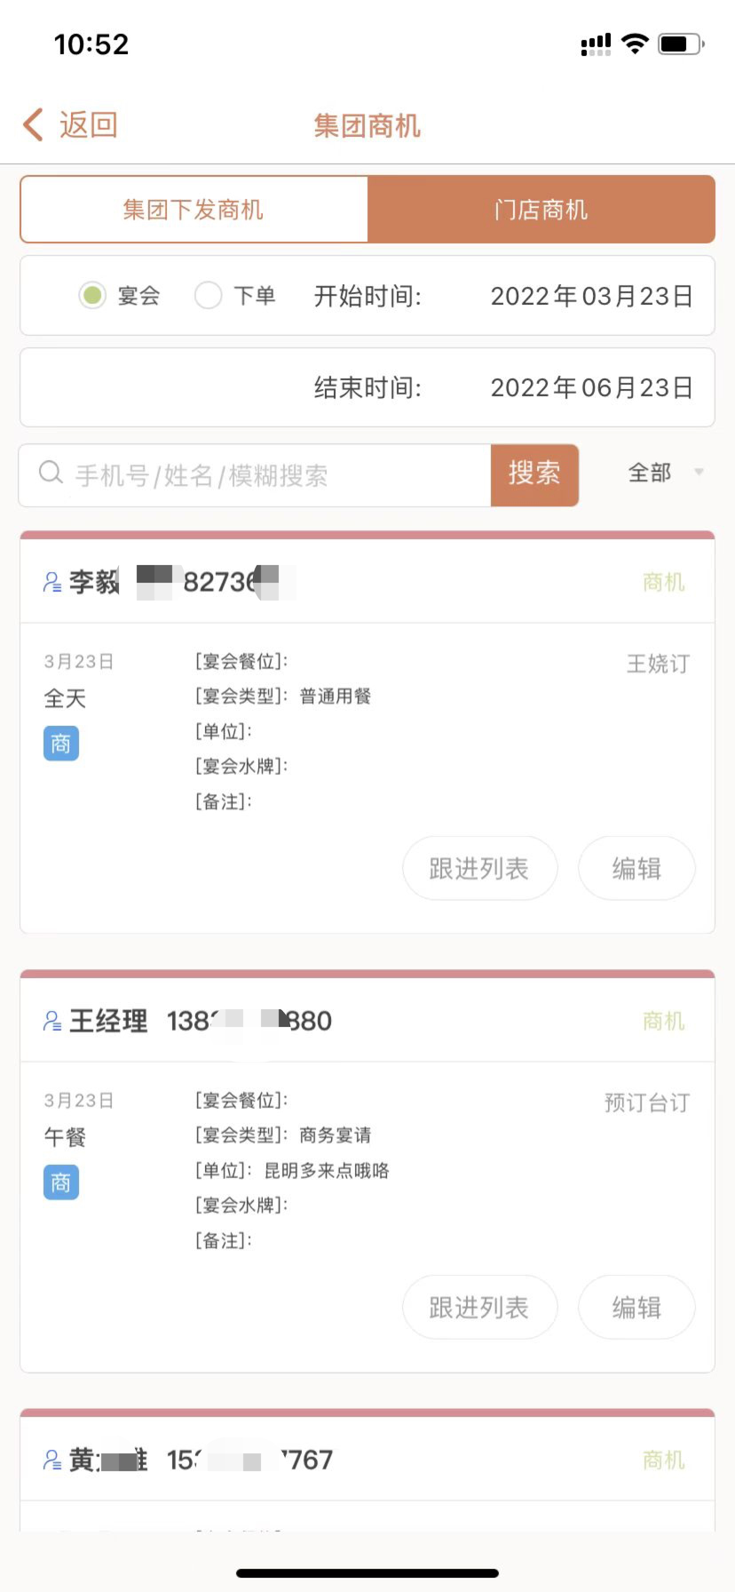
4、小程序专属服务优化：
- 接单人为预订台时，显示「专属服务+门店电话」，电话支持拨打
如下图：
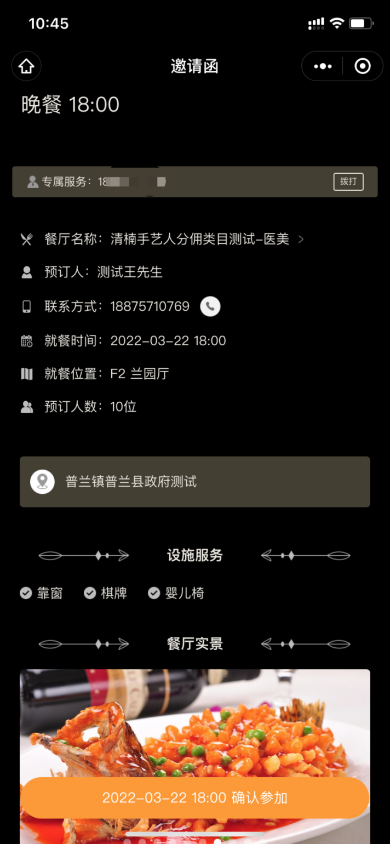
5、微信h5或者小程序订单详情： 如门店下单（预订台，销售app）不显示「取消订单」按钮
如下图：

